REPUBLICA MOLDOVA  RAIONUL CRIULENI  CONSILIUL COMUNAL  HÎRTOPUL MARE | 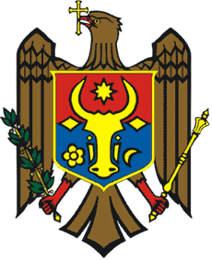 | РЕСПУБЛИКА MОЛДОВА  КРИУЛЯНСКИЙ РАЙОН  CEЛЬСКИЙ СОВЕТ  ХЫРТОПУЛ МАРЕ
MD 4824 s. Hîrtopul Mare,raionul Criuleni, RM MD-4824 с. Хыртопул Маре, района Криулень, РМ
Tel. 0248-72-2-36; 0248-72-2-38 Тел. 0248-72-2-36; 0248-72-2-38
__________________________________________________________________
PROIECT
DECIZIA nr. 2/7
din 15
aprilie 2026

Cu privire la operarea unor modificări în
decizia nr. 3/8 din 15.05.2024
Raportor: Eugenia Aghelici, primara comunei

În temeiul art. 14 alin. (1) din Legea nr. 436/2006 privind administrația publică locală, art. 62, 63, 64 din Legea nr. 100/2017 cu privire la actele normative, Consiliul comunal Hîrtopul Mare,
DECIDE:

1. Decizia Consiliului comunal Hîrtopul Mare nr. 3/8 din 15.05.2024 „Cu privire la aprobarea proiectelor de organizare a teritoriului” se modifică după cum urmează:
- la pct. 2, în Anexa nr. 4, rândul 38, sintagma „Mironov Iulea” se substituie cu sintagma „Mironov Iulia”.
2. Prezenta decizie intră în vigoare la data publicării în Registrul de Stat al actelor Locale.

Total consilieri – 13, Prezenți - _____
AU VOTAT: pro -___, contra -___, abțineri - ___.

